**Направление «Робототехника»**

**Теоретический тур**

**8-9 классы**

*Время выполнения заданий – 45 мин.*

*Максимальное количество первичных баллов – 25*

**Общая часть.**

**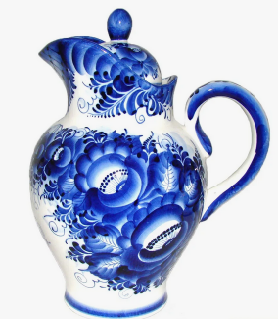1. Определите, к какому виду художественной росписи относится изделие, изображённое на рисунке** (1 балл).

А) Семикаракорская роспись;

Б) Мезенская роспись;

В) Городецкая роспись;

Г) Жостовская роспись;

Д) Хохломская роспись;

Е) Гжельская роспись.

**Ответ:** \_\_\_\_\_\_\_\_\_\_

**2. Среди изображений выберите маркировку с упаковки изделия, указывающую на скоропортящийся груз** (1 балл)

|  |  |  |  |
| --- | --- | --- | --- |
|  |  | **** | **** |
| **А** | **Б** | **В** | **Г** |

**Ответ:** \_\_\_\_\_\_\_\_\_\_\_\_

**3. Деревянный брус имеет форму прямоугольного параллелепипеда. Длина бруса равна 500 мм, ширина 4,5 дм, высота 35 см. Определите объём данного бруса. Ответ выразите в кубических сантиметрах.** (2 балла)

**Ответ:** \_\_\_\_\_\_\_\_\_\_\_\_\_\_\_\_

**4. Масштаб 4:1 на чертеже означает:**

А) Уменьшение действительных размеров в 4 раза

Б) Отношение длины детали к высоте как 1:4

В) Увеличение действительных размеров в 4 раза

Г) Отношение длины детали к ширине как 1:4

(1 балл)

**Ответ:** \_\_\_\_\_\_\_\_\_\_\_

**Специальная часть.**

**5.** **Что значит определение «автономный робот»?** (1 балл)

А) Это такой робот, управление которым производится вручную;

Б) Это такой робот, который требует постоянного подключения к интернету;

В) Это такой робот, способный выполнять задачи без участия человека;

Г) Это такой робот, который может выполнять только одну задачу и не умеет учиться.

**Ответ:** \_\_\_\_\_\_\_\_\_\_

**6.** **Что такое электрический ток?** (1 балл)

А) Поток нейтронов;

Б) Поток электронов;

В) Поток протонов;

Г) Поток атомов

**Ответ**: \_\_\_\_\_\_\_\_\_

**7. На рисунке изображена типичная схема системы автоматического управления. Как называется связь, идущая от объекта управления до устройства обработки информации?** (1 балл)

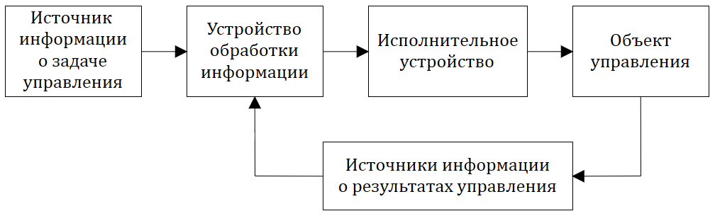

А) Прямая связь;

Б) Косвенная связь;

В) Обратная связь;

Г) Дополнительная обратная связь.

**Ответ:** \_\_\_\_\_\_\_\_\_

**8.** **(1 балла) Вставьте в определение пропущенное слово:**

**\_\_\_\_\_\_\_\_\_\_\_\_\_\_\_\_\_\_\_\_\_\_\_\_\_ – это вещество, плохо проводящее электрический ток, поскольку в нем электроны связаны с атомами и не могут свободно перемещаться, в отличие от проводников.**

**9.** **Какой из компонентов является частью сенсорной системы робота**?(1 балл)

А) Микроконтроллер;

Б) Датчик движения;

В) Аккумулятор;

Г) Мотор.

**Ответ:** \_\_\_\_\_\_\_\_\_

**10.** **Какой из языков программирования является языком низкого уровня?** (1 балл)

А) Ассемблер;

Б) C;

В) C++;

Г) Pascal.

**Ответ:** \_\_\_\_\_\_\_

**11.** Установите соответствие между названием элемента и его условно графическим обозначением в электрических схемах. В ответе запишите пары буква-цифра.(2 балла)

|  |  |  |  |
| --- | --- | --- | --- |
| **Название объекта** | | **Изображение объекта** | |
| **1** | Светодиод | **А** | **12.png** |
| **2** | Фотодиод | **Б** | **rezistor-prevyu.jpg** |
| **3** | Лампа накаливания | **В** | **img-NFWCxy.png** |
| **4** | Резистор | **Г** | **1248526233_3.jpg.3e666be4cd078f9086e7cec9587c9880.jpg** |

**Ответ:** \_\_\_\_\_\_\_\_\_\_\_\_\_\_\_\_\_\_\_\_\_\_\_

**12.** **Какой закон описывает взаимосвязь между напряжением, током и сопротивлением?** (1 балл)

А) Закон Фарадея;

Б) Закон Кулона;

В) Закон Джоуля;

Г) Закон Ома.  
**Ответ:** \_\_\_\_\_\_\_\_

**13. Какой операнд используется для логического "И"?** (1 балл)

А) or;

Б) &&;

В) |;

Г) ||

**Ответ:** \_\_\_\_\_\_\_\_\_

**14. Что позволяет роботам принимать решения и выполнять задачи без вмешательства человека, основываясь на анализе данных и окружающей среды?** (1 балл)

А) Автоматизация;

Б) Искусственный интеллект;

В) Механизация;

Г) Программирование.

**Ответ:** \_\_\_\_\_\_\_\_\_

**15. Установите соответствие между названиями механизмов и их изображениями:**

**1. Червячная передача, 2. Зубчатая передача, 3. Ременная передача, 4. Цепная передача.**

**В ответе запишите пары цифра-буква.** (2 балла)

|  |  |  |  |
| --- | --- | --- | --- |
| А | Б | В | Г |
| **Лекции** | Зубчатые передачи-теория,расчеты,правила выполнения чертежей |  |  |

**Ответ:** \_\_\_\_\_\_\_\_\_\_\_\_\_\_\_\_\_\_\_\_\_\_\_\_\_\_\_\_\_\_\_\_\_\_\_

**16.** Выберите работающий код на языке программирования Arduino.(1 балл)

|  |  |
| --- | --- |
| А | Б |
| const int ledPin = 13  void setup() {  pinMode(ledPin, OUTPUT);  }  void loop() {  digitalWrite(ledPin, HIGH);  delay(1000);  digitalWrite(ledPin, LOW);  delay(1000);  } | const int ledPin = 13  void setup() {  pinMode(ledPin, OUTPUT)  }  void loop() {  digitalWrite(ledPin, HIGH)  delay(1000)  digitalWrite(ledPin, LOW)  delay(1000)  } |
| В | Г |
| const int ledPin = 13;  void setup() {  pinMode(ledPin, OUTPUT);  }  void loop() {  digitalWrite(ledPin, HIGH);  delay(1000);  digitalWrite(ledPin, LOW);  delay(1000);  } | const int ledPin = 13;  void setup() {  pinMode(ledPin, OUTPUT);  };  void loop() {  digitalWrite(ledPin, HIGH);  delay(1000);  digitalWrite(ledPin, LOW);  delay(1000);  }; |

**Ответ:** \_\_\_\_\_\_\_\_\_\_

**17. Что такое "отладка" программы?** (1 балл)

А) Процесс компиляции;

Б) Процесс тестирования;

В) Процесс написания кода;

Г) Процесс поиска и исправления ошибок.

**Ответ:** \_\_\_\_\_\_\_\_\_\_

**18. Кейс-задание.**

**Ниже приведен код на языке Pascal. (5 баллов)**

program Volume;

var

V, a: single;

begin

write('Enter value a = ');

read(a);

V := a\*a\*a;

writeln('Volume of the cube with side a = ', V);

end.

1. Проанализируйте представленный код на языке Pascal. Что делает этот код? Какое значение будет выведено на экран при вводе пользователем с клавиатуры числа 2? (1 балл)

2. Какой функцией Паскаля можно заменить действие "a\*a\*a"? Как нужно модифицировать код, чтобы эту функцию можно было использовать? (2 балла)

3. Предложите способ модификации кода, чтобы программа вычисляла объем параллелепипеда. При этом значения его сторон вводятся пользователем и хранятся в массиве с именем sides. (2 балла)

**Ответ:**

|  |
| --- |
|  |

|  |
| --- |
|  |